Design Geschiedenis - les 4
Suprematisme is gevoel (subjectief)
Constructivisme is objectief

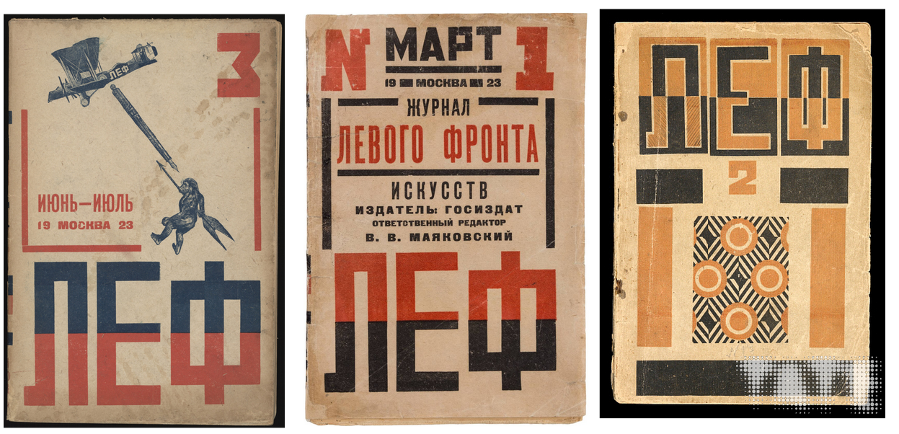
Seriewerk (reeks van kunst op hetzelfde thema en vormelijk gelijk)
- Grote rol Russisch constructivisme
- Van Rochenko, zeer experimenteel soort ontwerp waarin hij bepaalde elementen kon vervangen (bv. Vliegtuig), maar titel van het magazine bleef hetzelfde ne maakte het dus een serie
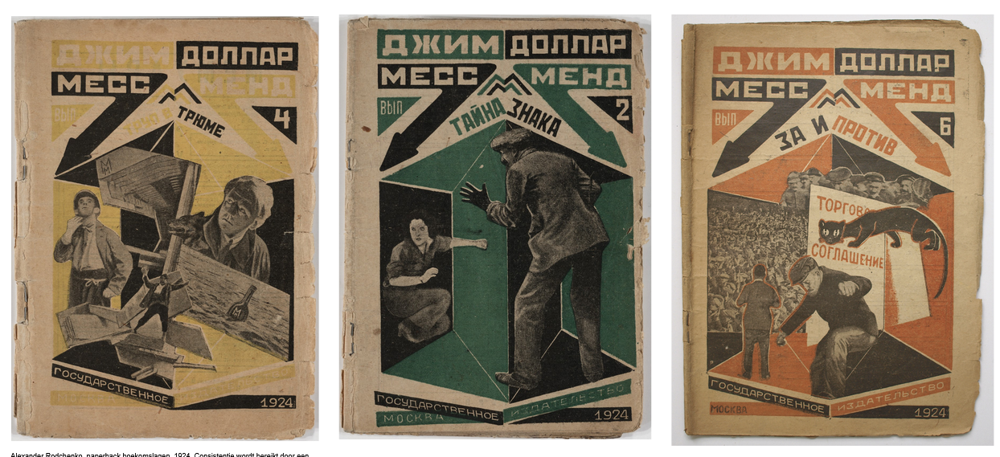
- Seriewerk, titel blijft hetzelfde in de reeks

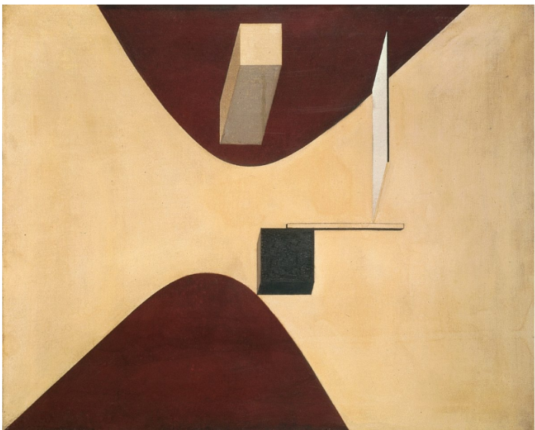
- Projecten voor de vestiging van de nieuwe kunst
  - El Lissitzky
  - Verwarde tijdgeest met de wereldoorlogen, dus ook verwarring en chaos in de vormgeving, maar ging traagjes meer terug naar orde en orde in de vormgeving.
  - In functie van staatswerk zoals werk hieronder (roden vallen witten aan)
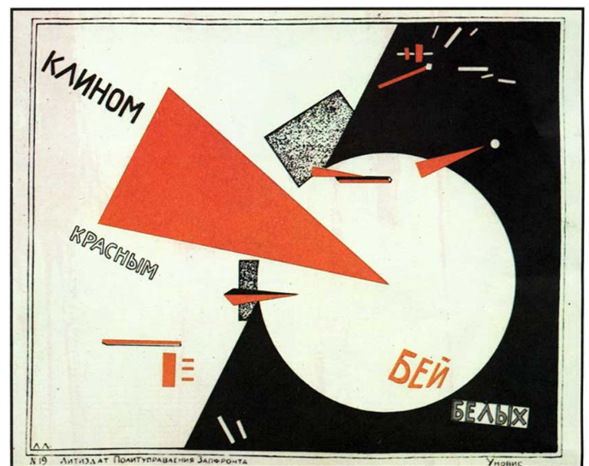

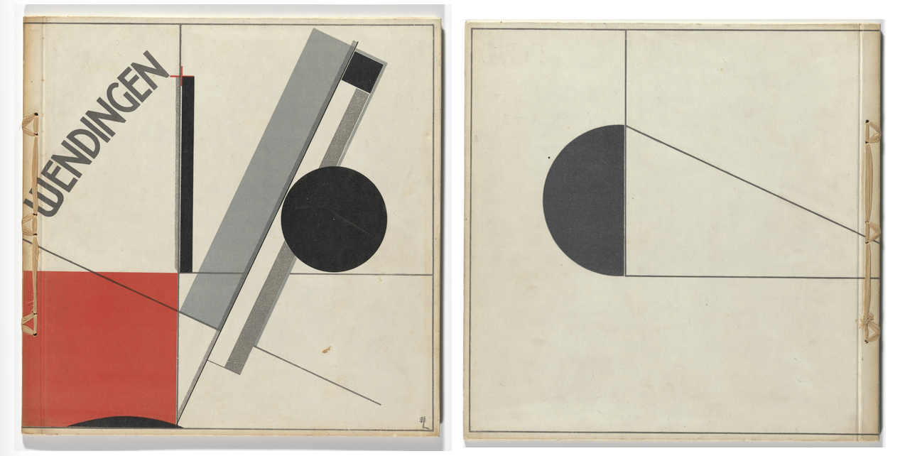
- Typografie in de periode zoals dit kunstwerk staat schuin (komt ook voor in de Zwitserse stijl)
- Rood – zwart komt vaak voor (communistische partij link)
- In de volgende periode kwam die eigenschap bij de typografie niet voor

Zwitserse stijl
- Zwitserland was onpartijdig in de oorlog
- Een van de belangrijkste veranderingen in grafisch ontwerp “de Zwitserse stijl” is hierdoor ontstaan

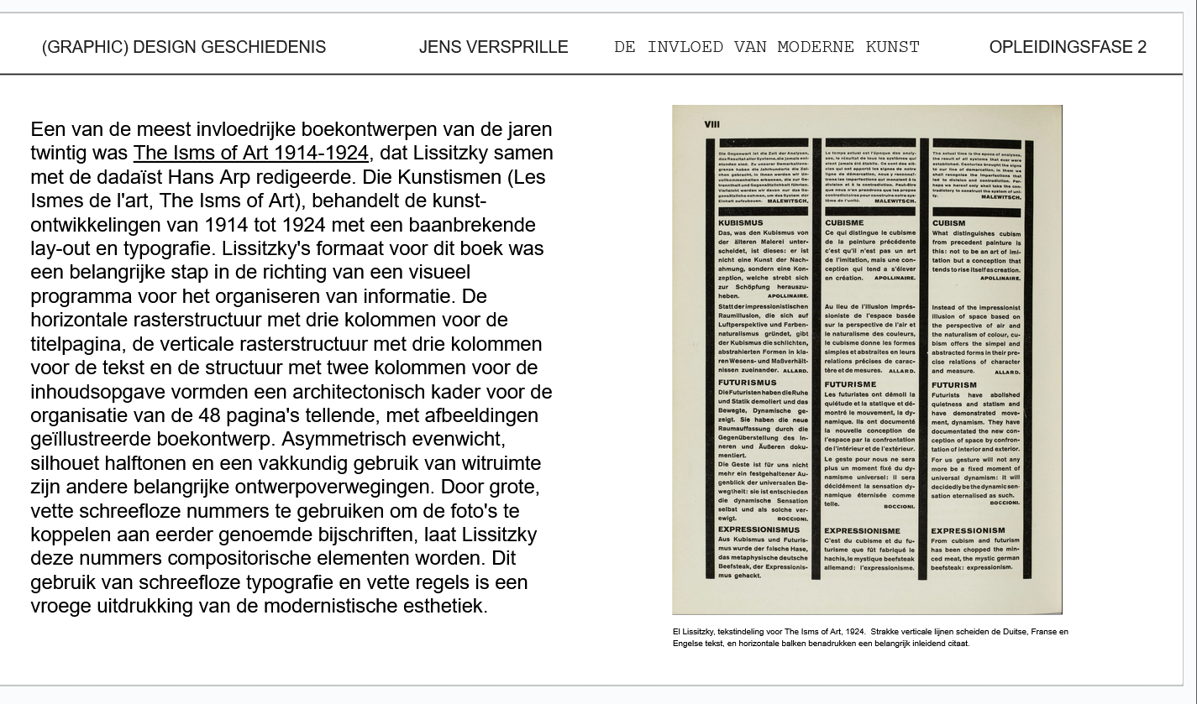
- Dit moet je niet kennen
- Orde via 3 kolommen (dezelfde informatie moest op 3 verschillende manieren geordend worden want er zijn 3 talen)
- Belangrijk werk

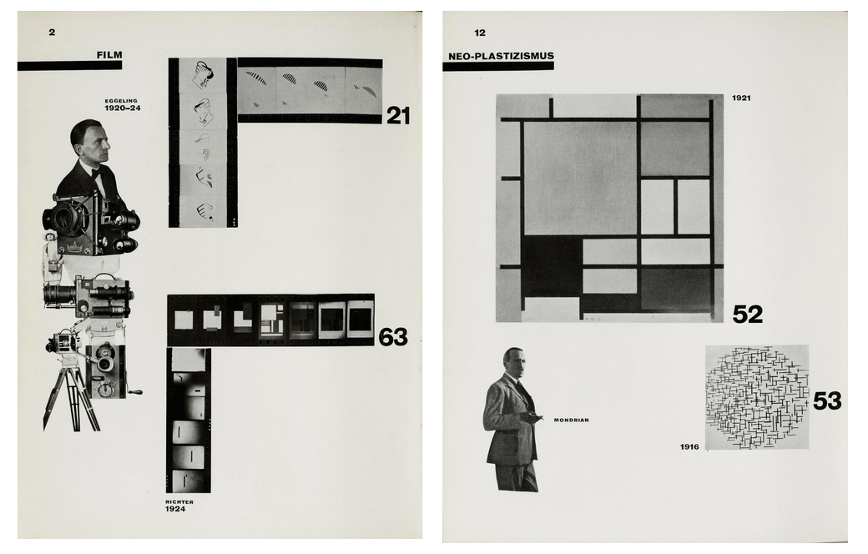
- Index (21, 63, 52, 53, …) werd groter gezecht dan de kunstenaar, discussie tussen vrijheid ontwerper of functie voor het publiek
- Functioneel ontwerp (vormgeven in functie van lezer) had zeer grote impact in die tijd

De stijl
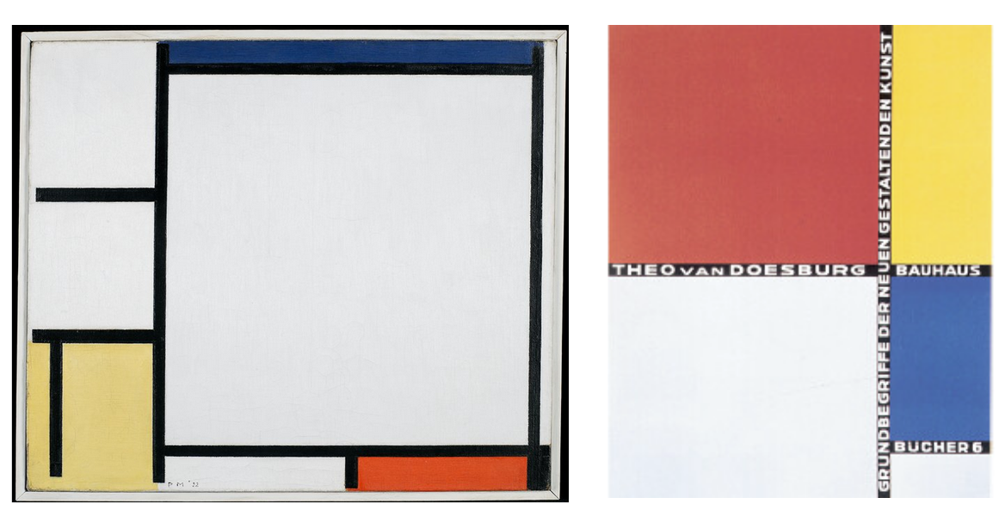
- Mondriaan
- Was traditionele landschapschilder eerst
- Opzoek naar ritme en snelheid van het leven en gevoel van enthousiasme tegenover klassieke rust van de klassieke oudheid zetten (zie video Elegante algoritmes: Juryleden Hans Janssen en Erik van Tujin stellen zich voor.)

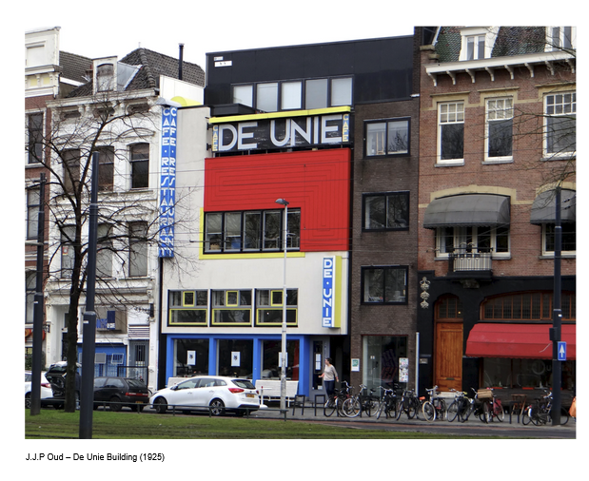
- De stijl komt vooral teweer in de architectuur

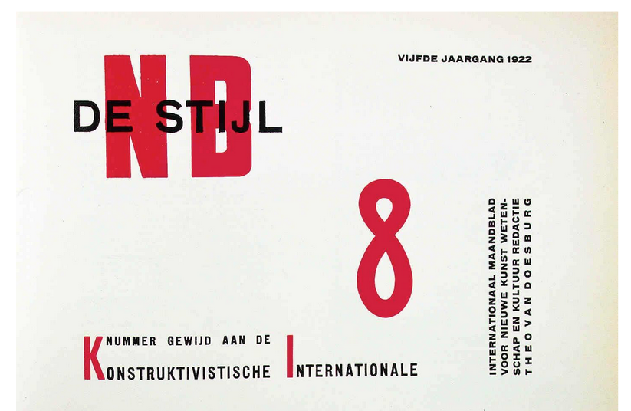
De stijl bouwt verder op Dadaïsme maar alle rommel weglaten
Met zo weinig mogelijk ballast een sterk illustratief ontwerp maken

Belangrijk: blauw/rood/geel/zwart kleuren komen altijd voor in de stijl door (onverstaanbaar), opzoeken want belangrijk

BAUHAUS zag architectuur als ideaal, en alles moest zich daaraan aanpassen (schilderkunsten moeten in een gebouw geplaatst worden en gemaakt zijn om er bij te passen), voorloper Zwitserse beweging

THEMA 3 – Guerrilla Girls:
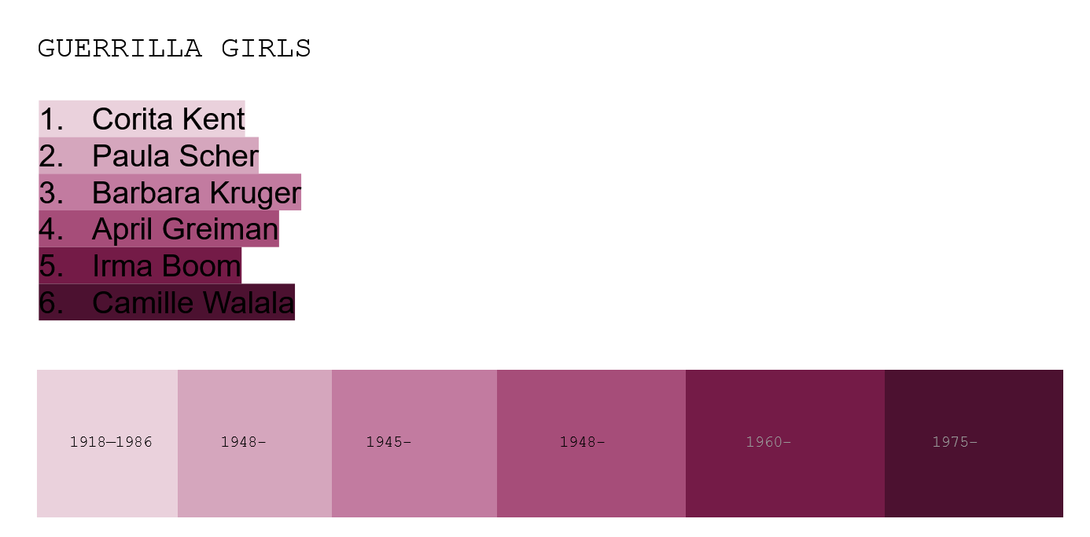
Guerrilla girls hebben de stem van de vrouwelijke kunstenaars een platform gegeven
Passen guerrilla technieken toe en verkleden zich als guerrilla’s.

Interessante video Susan Kare (ontwerper Apple interface) voor tijdsgeest: “Susan Kare demonstrating the Macintosh interface in …)

